
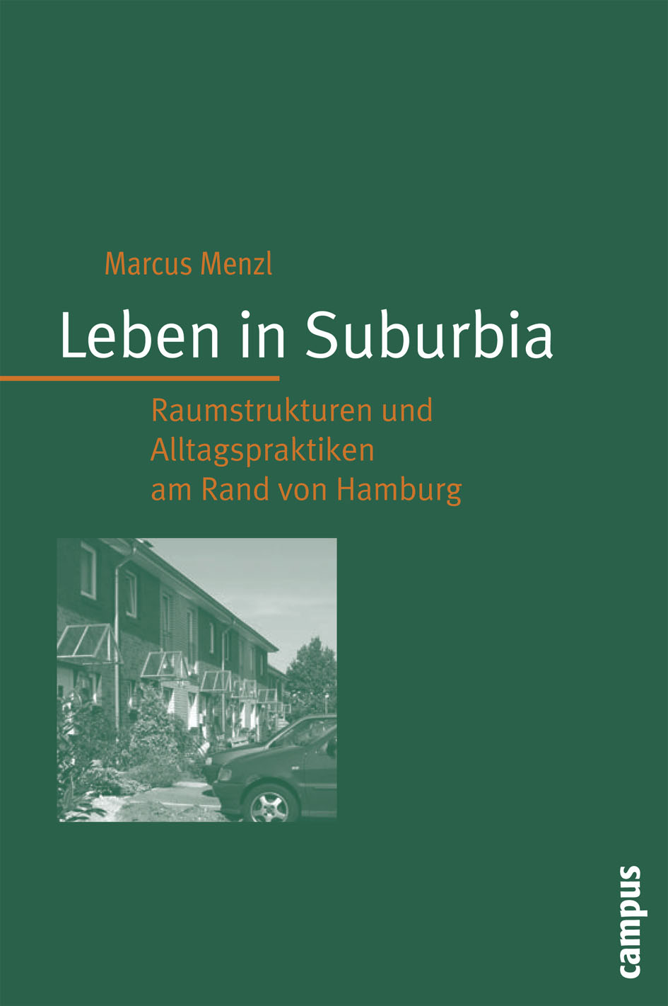

Eine junge Familie zieht in ein Eigenheim am Rand einer Großstadt. Am Beispiel einer Gemeinde nördlich von Hamburg untersucht der Autor, wie sich ihr Alltag am neuen Wohnort gestaltet. Er hinterfragt, inwieweit das über Jahrzehnte den suburbanen Raum prägende Wohn- und Lebensmodell den Anforderungen aktueller gesellschaftlicher Veränderungsprozesse entspricht. Auf der Grundlage von Interviews zeigt er: Das „klassische“ suburbane Lebensmodell (Kleinfamilie mit dem Vater als Ernährer und der Mutter als Hausfrau) ist immer weniger mit gegenwärtigen Entwicklungstendenzen – flexible Erwerbsarbeit, Patchwork-Biografien, Vielfalt der Lebensstile, veränderte Rolle der Frauen
u. a. – vereinbar.

Genau wie Städte oder Dörfer weisen suburbane Räume spezifische alltagspraktische und normative Strukturen auf, die vor allem für nahraumorientierte junge Familien prägend werden. Individuen – und besonders Mütter – sehen sich dann oftmals mit Rahmenbedingungen konfrontiert, die die Umsetzung „unkonventioneller“ Lebensentwürfe erheblich erschweren. Suburbane Gemeinden stehen damit vor der Herausforderung, sich auf neue Haushaltstypen, ein breiteres Spektrum von Lebensentwürfen und entsprechend unterschiedliche Alltagsmuster einzustellen.

Marcus Menzl
Leben in Suburbia
Raumstrukturen und Alltagspraktiken
am Rand von Hamburg
2007 . 445 Seiten . Kartoniert
EUR 49,-/EUA 50,40/SFR 84,-
ISBN 978-3-593-38538-9
Marcus Menzl,
Dr. rer. pol., ist wissenschaftlicher Mitarbeiter im Department Stadtplanung der HafenCity Universität Hamburg.
Forschungsschwerpunkte: Prozesse der Stadtentwicklung und deren soziale Implikationen, raumbezogene Alltagsforschung und stadtregionale Steuerungsmuster.

